МИНИСТЕРСТВО ОБРАЗОВАНИЯ И НАУКИ РОССИЙСКОЙ ФЕДЕРАЦИИ

ФЕДЕРАЛЬНОЕ ГОСУДАРСТВЕННОЕ БЮДЖЕТНОЕ ОБРАЗОВАТЕЛЬНОЕ УЧРЕЖДЕНИЕ
ВЫСШЕГО ОБРАЗОВАНИЯ «ТУЛЬСКИЙ ГОСУДАРСТВЕННЫЙ УНИВЕРСИТЕТ»

Кафедра Санитарно-технических систем

ОТЧЕТ
По преддипломной практике

Тула, 2019г.
СОДЕРЖАНИЕ

Введение…………………………………………………………….…………….3
- Общая характеристика предприятия Белорусская Атомная электростанция………………………………………………..……………5
- Организационная структура предприятия…………………..………..…..8
- Стандартизация и системы управления качеством продукции….…….12
- Мероприятий по экономии тепловой и электрической энергии на предприятии………………………..….………………………..….……..16
- Природоохранные мероприятия при строительстве и эксплуатации систем теплогазоснабжения и вентиляции………………………...……21
- Изучение расчета сметной стоимости производства строительно-монтажных работ………………………..….…………………….…..…..25
Заключение………………………..….………………………..………………...28
Список литературы………………………..….………………………..…….….29

ВВЕДЕНИЕ

Преддипломная практика является частью образовательного процесса подготовки специалиста, продолжением учебного процесса в производственных условиях в проектных организациях, строительных и эксплуатационных подразделениях и должна служить достижению следующих целей:
- ознакомление студентов с методами, техническим оборудованием и нормативными документами для проектирования систем теплогазоснабжения, вентиляции и охраны воздушного бассейна объектов различного назначения;
- подготовка специалистов для проектно-конструкторской и производственно-эксплуатационной деятельности в области создания и эксплуатации систем отопления, вентиляции и кондиционирования воздуха, а также систем газоснабжения и теплоснабжения;
- получение студентами знаний по основным проблемам строительства и проектирования систем теплогазоснабжения и вентиляции;
- современным методам производства проектных работ; методам контроля за качеством работ по проектированию; - привитие студентам навыков по умению ставить и решать задачи, связанные с проектированием систем теплогазоснабжения и вентиляции (ТГВ).
Задачами преддипломной практики являются:
- приобретение умения делать технико-экономическую оценку проектных решений;
- получение навыков в проектировании систем газоснабжения и централизованного теплоснабжения городов и промышленных предприятий, а также систем вентиляции, кондиционирования воздуха отдельных зданий и сооружений;
- развитие творческого и самостоятельного мышления в решении различных инженерных задач – конструкторских, технологических, организационно-экономических и эксплуатационных в увязке с необходимостью охраны окружающей воздушной среды, вопросами стандартизации и повышения качества работы;
- практическое применение программных продуктов для производства расчетов систем теплогазоснабжения, отопления, вентиляции и кондиционирования воздуха;
- изучение нормативной литературы, овладение рациональными приемами поиска и использования научно-технической информации;
- закрепление, углубление и расширение теоретических знаний, полученных студентами в процессе обучения в университете, путем всестороннего и глубокого изучения опыта работы проектной организации или предприятия, на котором проводится практика;
- ознакомление с рыночной экономикой в строительстве;
- сбор исходных материалов для выполнения дипломного проекта.
Сроки: 14.01.2019г. по 09.02.2019г
Место прохождения: Строительство белорусской АЭС.

- Общая характеристика предприятия Белорусская Атомная электростанция

Режим работы:
Понедельник-четверг: 8.00 – 13.00, 13.48 – 17.00
Пятница: 8.00 – 13.00, 13.48 – 16.00
Суббота, воскресенье: выходной.
Белорусская АЭС — строящаяся атомная электростанция типа АЭС-2006. Стройплощадка расположена у северо-западной границы Белоруссии в 18 километрах от города Островец Гродненской области, в 50 км от столицы Литвы — Вильнюса.
Согласно планам, первый блок АЭС должен быть введён в 2020^{[1]} году, второй — в 2021 году.
Основной партнёр Белоруссии в проекте по строительству АЭС — российская компания «Атомстройэкспорт», в качестве субпоставщиков выступают белорусские производственные организации.
В соответствии с указом Президента Республики Беларусь от 12 ноября 2007 г. № 565 «О некоторых мерах по строительству атомной электростанции», в декабре 2007 г. было создано государственное учреждение «Дирекция строительства атомной электростанции».
Указом Президента Республики Беларусь от 30 декабря 2013 г. № 583 «О реорганизации государственного учреждения «Дирекция строительства атомной электростанции» учреждение реорганизовано в республиканское унитарное предприятие «Белорусская атомная электростанция» (Государственное предприятие «Белорусская АЭС»).
Предприятие осуществляет функции заказчика по сооружению и оператора (эксплуатирующей организации) по вводу в эксплуатацию, эксплуатации, ограничению эксплуатационных характеристик, продлению срока эксплуатации и выводу из эксплуатации Белорусской АЭС.
С начала подготовки к реализации проекта назывались различные цифры его стоимости, которые в итоге конкретизировались в приблизительно 9 млрд $: 6 млрд на строительство энергоблоков и 3 млрд на создание инфраструктуры: жилого городка для работников АЭС, подъездных железнодорожных путей, линий электропередачи и пр. Изначально было известно об отсутствии финансовых средств на строительство у белорусской стороны, предполагалось получение связанного кредита у России в размере 6 млрд $ на строительство самой станции, о чём сторонами было достигнуто рамочное соглашение.
Позднее, в 2009 году, белорусская сторона направила официальный запрос на получение у России кредита в 9 млрд $, то есть дополнительно 3 млрд $ на строительство инфраструктуры, причём все средства — свободными деньгами.
При этом было заявлено, что, если белорусская сторона не получит полную сумму, проект не будет реализован. Официальные лица России выражали опасения в возможностях Белоруссии вернуть кредит и в том, что выделенные средства пойдут на реализацию проекта, а не на поддержание экономики Белоруссии. В связи с этим российской стороной было внесено решение в проект межправительственного соглашения о сотрудничестве в вопросах строительства АЭС о необходимости создания из станции совместного предприятия в качестве условия льготного кредитования и механизма возврата долга. Белорусская сторона с данным предложением не согласилась.
Нормы:
- Закон «О радиационной безопасности населения Республики Беларусь» определяет основы правового регулирования в области обеспечения радиационной безопасности населения. Направлен на создание условий, обеспечивающих охрану жизни и здоровья людей от вредного воздействия ионизирующего излучения.
- Постановлением Совета Министров Республики Беларусь от 22.03.2018 №211 утверждён план защитных мероприятий при радиационной аварии на Белорусской атомной электростанции (внешний аварийный план). Планом чётко определена организация первоочередных защитных мероприятий по защите населения и территорий, в т.ч. определены задачи государственных органов, облисполкомов, Минского горисполкома, организаций по защите населения и территорий, обеспечению действий сил ГСЧС при возникновении радиационных аварий.

- Организационная структура предприятия

Атомная электростанция сооружается по российскому проекту ВВЭР-1200 поколения «три плюс». Она состоит из двух энергоблоков суммарной мощностью 2400 МВт. Проект соответствует самым строгим нормам и рекомендациям Международного агентства по атомной энергии (МАГАТЭ) и отличается повышенными характеристиками безопасности.
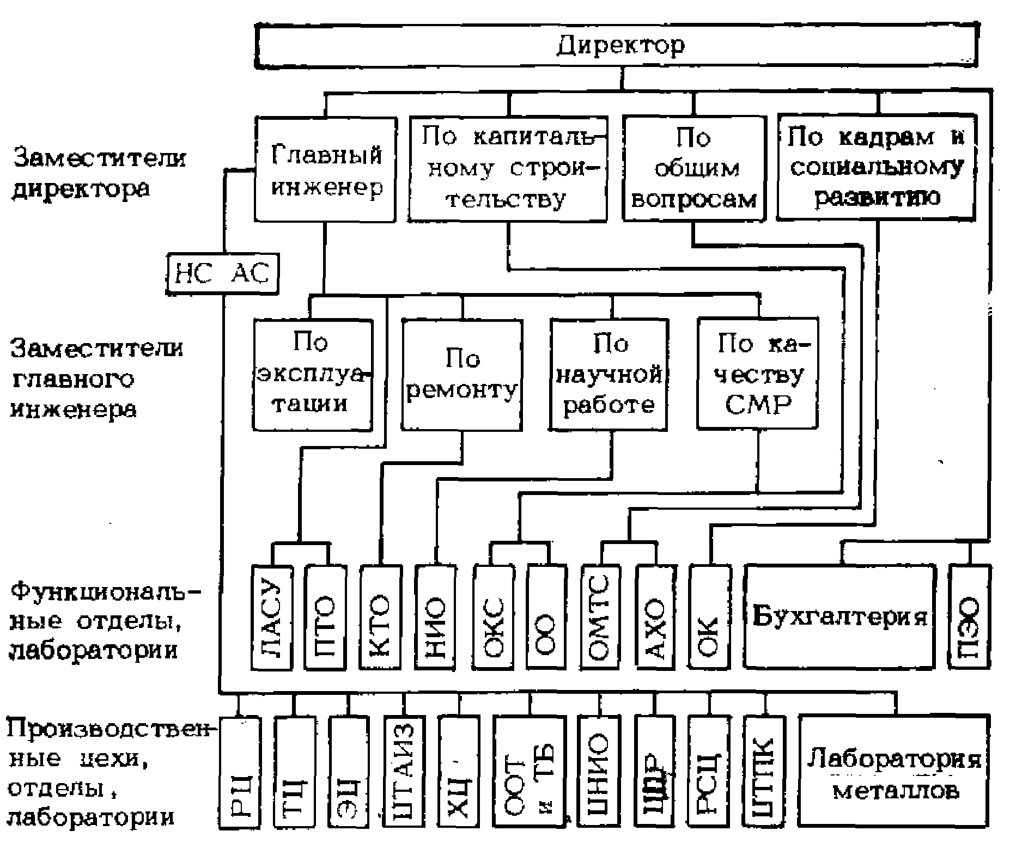Рисунок 1 - Схема цеховой организационной структуры Белорусской Атомной электростанции

Возглавляет АЭС директор, который руководит работой коллектива АЭС в целом и несет персональную ответственность за выполнение государственного плана, сохранность социалистической собственности, соблюдение финансовой, договорной и трудовой дисциплины. В своей работе директор опирается на коллектив, партийную и общественные организации. Директор АЭС имеет заместителей, которые руководят отдельными сферами деятельности на станциях.
Реакторный цех (РЦ) осуществляет эксплуатацию ЯЭУ с основными и вспомогательными системами, комплекса разгрузочно-загрузочной машины, оборудования азотнокислородной станции и компрессорной для собственных нужд, а также выполняет подготовку TС к загрузке в реактор, их хранение и отправку на переработку.
Турбинный цех (ТЦ) осуществляет эксплуатацию основного и вспомогательного турбинного оборудования, оборудования дизельной электростанции, а также оборудования сооружений питьевого, пожарного и технического водоснабжения, канализационных и сантехнических устройств, трубопроводов и устройств теплоснабжения.
Электрический цех (ЭЦ) осуществляет эксплуатацию, ремонт, контроль, наладку и испытание электротехнического оборудования, средств релейной защиты, электроавтоматики и электроизмерений, диспетчерского и технологического управления.
Цех тепловой автоматика и измерений (ЦТАИЗ) осуществляет ведомственный надзор, обслуживание, ремонт, контроль, наладку и испытания приборов технологического, химического и радиационного контроля, электрооборудования устройств СУЗ, устройств внутриреакторного контроля и автоматики тепловых процессов, технологических защит и сигнализации, дистанционного управления регулирующей и запорной арматурой, вычислительной техники и системы управления технологическими процессами (АСУ ТП).
Химический цех (ХЦ) осуществляет эксплуатацию оборудования водоподготовки, спецводоочистки и спецгазоочистки, химический и радиохимический контроль, разработку и внедрение технологии дезактивации оборудования, помещений и спецодежды, а также способов переработки и захоронения жидких и твердых радиоактивных отходов.
Отдел охраны труда и техники безопасности (ООТ и ТБ) обеспечивает дозиметрический контроль, ремонт и эксплуатацию дозиметрической аппаратуры. Кроме выполнения производственных функций, ООТ и ТБ, являясь одновременно и функциональным отделом, отвечает за планирование работ на атомной станции по обеспечению радиационной и общей безопасности, снижение уровня профессионального облучения персонала, контролирует работу всех подразделений АЭС по соблюдению ПРБ и ПТБ, личной гигиены работников при эксплуатации и ремонте оборудования АЭС, а также осуществляет контроль за соблюдением действующих норм по охране окружающей среды.
Цех наладки и испытаний оборудования (ЦНИО) осуществляет наладку и испытания реакторного и тепломеханического оборудования АЭС, оборудования водоподготовки, спецводо- и газоочисток, разработку режимных карт работы этого оборудования.
Отдел ядерной безопасности и надежности обеспечивает контроль за выполнением требований ПЯБ, проводит измерения параметров активной зоны реактора, выполняет расчеты по обоснованию перегрузок топлива и допускаемым режимам эксплуатации ЯЭУ и осуществляет анализ надежности оборудования.
Гидротехнический цех (ГЦ) осуществляет надзор и эксплуатацию гидротехнических сооружений и их механического оборудования.
Цех дезактивации (ЦД) проводит периодическую и предремонтную дезактивацию оборудования и производственных помещений, переработку и захоронение радиоактивных отходов, осуществляет выполнение правил санитарнопропускного режима, а также обеспечивает персонал спецодеждой и средствами индивидуальной защиты с последующей их дезактивацией.
Цех централизованного ремонта оборудования (ЦЦР) осуществляет ремонт тепломеханического оборудования реакторного и турбинного цехов, химического оборудования, оборудования спецводоочистки, внешних сооружений, в том числе гидротехнических систем вентиляции, теплоснабжения и подземных коммуникаций, станочно-механического н транспортно-технологического оборудования.
Лаборатория металлов (ЛМ) проводит контроль и анализ состояния металла оборудования, арматуры, трубопроводов и сварных швов.
Ремонтно-строительный цех (РСЦ) осуществляет надзор за состоянием и текущий ремонт промышленных зданий, сооружений и дорог на территория АЭС.
Цех теплоснабжения и подземных коммуникаций (ЦТПК) занимается обслуживанием и ремонтом внешних тепловых сетей.

- Стандартизация и системы управления качеством продукции

Схема энергоблока и системы безопасности Проект АЭС-2006 отличается повышенными характеристиками безопасности и технико-экономическими показателями и полностью соответствует международным нормам и рекомендациям МАГАТЭ.
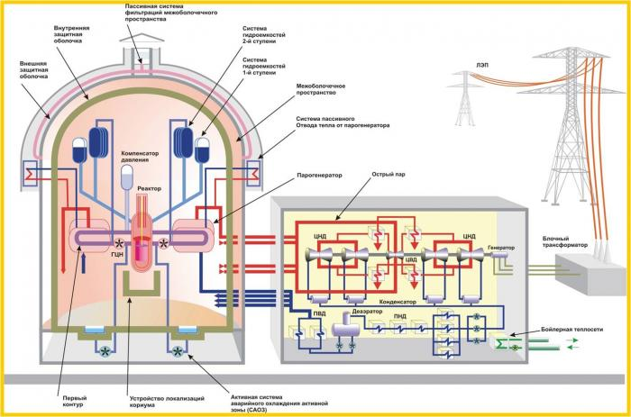
Рисунок 2 - Схема энергоблока и системы безопасности Проект АЭС-2006

В проекте применяются самые современные средства и системы безопасности: четыре канала систем безопасности (дублирующие друг друга), устройство локализации расплава, двойная защитная оболочка здания реактора, система удаления водорода, системы пассивного отвода тепла; предусмотрена защита станции от разнообразных внешних воздействий.
Высокая степень безопасности Белорусской АЭС обеспечена множеством факторов. Основные из них – это принцип самозащищенности реакторной установки, наличие нескольких барьеров безопасности и многократное дублирование каналов безопасности. Необходимо отметить также применение активных (то есть требующих вмешательства человека и наличия источника энергоснабжения) и пассивных (не требующих вмешательства оператора и источника энергии) систем безопасности.
Система безопасности современных российских АЭС состоит из четырех барьеров на пути распространения ионизирующих излучений и радиоактивных веществ в окружающую среду.
Первый – это топливная матрица, предотвращающая выход продуктов деления под оболочку тепловыделяющего элемента.
Второй – сама оболочка тепловыделяющего элемента, не дающая продуктам деления попасть в теплоноситель главного циркуляционного контура.
Третий - главный циркуляционный контур, препятствующий выходу продуктов деления под защитную герметичную оболочку. Наконец, четвертый – это система защитных герметичных оболочек (контайнмент), исключающая выход продуктов деления в окружающую среду.
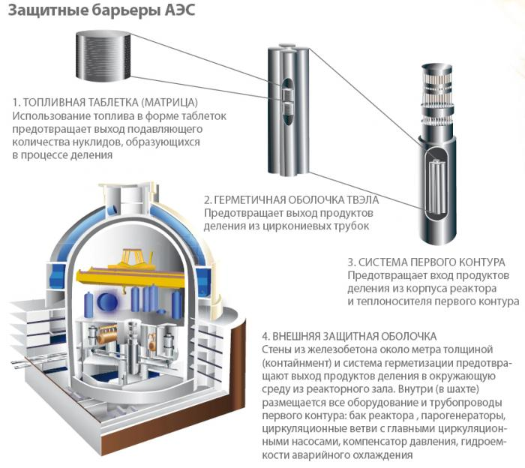
Рисунок 3 – Защитные барьеры АЭС
Если что-то случится в реакторном зале, вся радиоактивность останется внутри этой оболочки. Контайнмент выдерживает внутреннее давление в 5 кг/см² и внешнее воздействие от ударной волны, создающей давление 30 кПа, и падающего самолета. То есть если предположить, что вся поданная в реактор вода превратится в пар и, как в гигантском чайнике, будет давить изнутри на крышку, то оболочка выдержит и это колоссальное давление.
Таким образом, купол энергоблока находится как бы в постоянной готовности принять удар изнутри. Для этого оболочка выполнена из «предварительно напряженного бетона»: металлические тросы, натянутые внутри бетонной оболочки, придают дополнительную монолитность конструкции, повышая ее устойчивость. Объем контайнмента довольно большой – 75 тыс. куб. метров, риск скопления в нем водорода во взрывоопасной концентрации значительно меньше, чем на АЭС «Фукусима-1».
В случае аварии для снижения давления пара внутри защитной оболочки установлена «спринклерная система», которая из-под купола блока разбрызгивает раствор бора и других веществ, препятствующих распространению радиоактивности. Там же ставятся рекомбинаторы водорода, не позволяющие этому газу скапливаться и исключающие возможность взрыва.
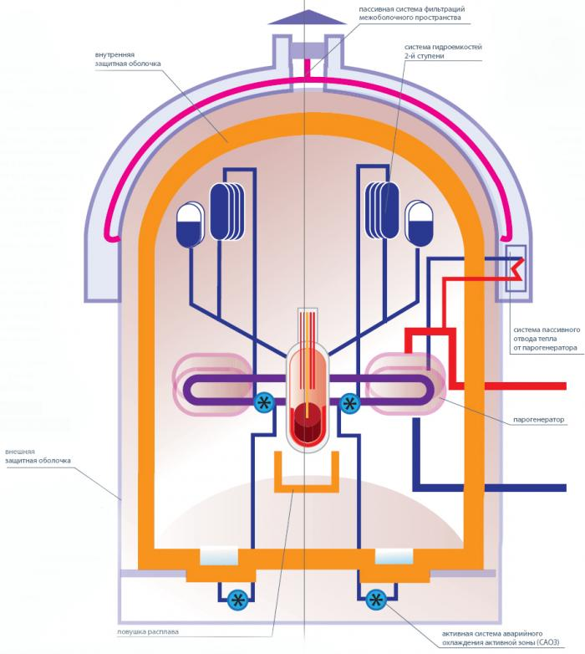
Рисунок 4 -Купол энергоблока

- Мероприятий по экономии тепловой и электрической энергии на предприятии

Строительство АЭС в республике позволит:
- ежегодно замещать природный газ в объеме до 5 млрд куб. м, повысив энергетическую безопасность республики;
- уменьшить выбросы парниковых газов;
- обеспечить вывод из работы устаревших и малоэффективных генерирующих мощностей Белорусской энергосистемы;
- поднять на качественно новый уровень экономику страны и развитие других отраслей народного хозяйства;
- придать мощный стимул развитию региона строительства АЭС.
В настоящее время развернуты полномасштабные строительно-монтажные работы на 123 из 130 объектах и сооружениях первого и второго энергоблоков Белорусской АЭС.
Главным зданием АЭС является здание реактора, в котором размещается основное оборудование реакторной установки, предназначенное для преобразования атомной энергии в тепловую.
Рисунок 5 - Здание реактора Белорусской АЭС
Здание реактора представляет собой сооружение, состоящее из двух защитных оболочек и внутренних конструкций, размещенных на общей фундаментной плите.
Назначение внутренней защитной оболочки – не допустить выхода радиоактивности во внешнюю среду в случае аварии. Диаметр внутренней преднапряженной оболочки – 44,0 м, толщина цилиндрической части – 1 200 мм, купола – 1 100 мм.
Назначение наружной защитной оболочки – воспринимать внешние динамические нагрузки. Диаметр наружной оболочки – 51,6 м, толщина цилиндрической части – 0,8 м, купола – 0,6 м.
Наружная поверхность купола находится на отметке +70,2 м.
Между наружной и внутренней оболочками имеется кольцевое пространство шириной 1 800 мм.
01 апреля 2017 года установлен на штатное место корпус реактора первого энергоблока, 07 сентября 2017 года завершена сварка главного циркуляционного трубопровода. Установлены ярусы купола защитной оболочки. В настоящее время на энергоблоке активно ведутся электро- и тепломонтажные работы. На энергоблоке № 2 завершаются работы по устройству металлоконструкций внутренней защитной оболочки: установлены ярусы купола, начаты подготовительные работы к армированию и бетонированию.
Следующим основным зданием является здание турбины, в котором размещаются турбоагрегат, электрический генератор и вспомогательные системы турбоустановки. Здание турбины представляет собой прямоугольный корпус размером 121,0х51,0 м, высотой 37,0 м.
Рисунок 6 - Здание турбины Белорусской АЭС

Башенная градирня предназначена для охлаждения воды на конденсатор турбины К-1200- 6,8/3000 мощностью 1 200 МВт.
На Белорусской АЭС предусмотрена одна градирня на блок. Высота градирни – 167 м, диаметр основания – 128,4 м, диаметр выходного сечения – 80,9 м.
На градирне первого энергоблока завершены монтажные работы, на ее поверхность нанесена защитная окраска и светоотражающие элементы.
Рисунок 7 - Башенная градирня Белорусской АЭС
Основными путями снижения потерь электроэнергии в промышленности Белорусской АЭС являются:
- Рациональное построение системы электроснабжения;
- Прокладка сетей в пенополиуретановой изоляции;
- Не оставлять электроприборы в режиме ожидания;
- Максимализация естественного освещения;
- Использование солнечных батарей;
- Замена ламп накаливания энергосберегающими лампами;
- Перенос нагрузок с часов максимума энергосистемы на другие часы;
- Разработка методики определения удельных норм энергопотребления.
Успешное применение энергосберегающей технологии в значительной мере предопределяет нормы технологического и строительного проектирования зданий и, в частности, требования к параметрам внутреннего воздуха, удельного тепло-, влаго-, паро-, газовыделения.
Значительные резервы экономии топлива заключены в рациональном архитектурно-строительном проектировании новых общественных зданий. Экономия может быть достигнута:
- соответствующим выбором формы и ориентации зданий;
- объёмно-планировочными решениями;
- выбором теплозащитных качеств наружных ограждений;
- выбором дифференцированных по сторонам света стен и размеров окон.
Тщательный монтаж систем, теплоизоляция, своевременная наладка, соблюдение сроков и состава работ по обслуживанию и ремонту систем и отдельных элементов - важные резервы экономии ТЭР.
Оснащение потребителей тепла средствами контроля и регулирования расхода позволяет сократить затраты энергоресурсов не менее, чем на 10- 14%. А при учёте изменения скорости ветра - до 20%. Кроме того, применение систем пофасадного регулирования отпуска теплоты на отопление даёт возможность снизить расход теплоты на 5-7%. За счёт автоматического регулирования работы центральных и индивидуальных тепловых пунктов и сокращения или ликвидации потерь сетевой воды достигается экономия до 10%.
С помощью регуляторов и средств оперативного контроля температуры в отапливаемых помещениях можно стабильно выдержать комфортный режим при одновременном снижении температуры на 1-2С. Это даёт возможность сокращать до 10% топлива, расходуемого на отопление. За счёт интенсификации теплоотдачи нагревательных приборов с помощью вентиляторов достигается сокращение расхода тепловой энергии до 20%.
Использование бетона низкой плотности с наполнителями типа перлита или других лёгких материалов для изготовления ограждающих конструкций зданий позволяет в 4-8 раз повысить термическое сопротивление организаций.
Основными направлениями работ по экономии тепловой энергии в системах теплоснабжения Белорусской АЭС является:
- разработка и применение при планировании и в производстве технически и экономически обоснованных прогрессивных норм расхода тепловой энергии для осуществления режима экономии и наиболее эффективного их использования;
- организация действенного учёта отпуска и потребления тепла;
- оптимизация эксплуатационных режимов тепловых сетей с разработкой и внедрением наладочных мероприятий;
- разработка и внедрение организационно-технических мероприятий по ликвидации непроизводительных тепловых потерь и утечек в сетях.

- Природоохранные мероприятия при строительстве и эксплуатации систем теплогазоснабжения и вентиляции

На АЭС все помещения подразделяются на зону строгого режима и зону свободного режима. В свою очередь, помещения зоны строгого режима подразделяются на помещения постоянного обслуживания, с периодическим обслуживанием и необслуживаемые.
К помещениям зоны строгого режима на АЭС с ВВЭР относятся реакторный зал, помещения боксов парогенераторов и ГЦН, гидроемкостей и компенсаторов давления, спецводоочистки, вытяжных вентиляционных камер. На одноконтурных АЭС добавляются ещё помещения машинного зала и верхних отметок деаэраторной этажерки.
В обслуживаемом помещении возможно пребывание обслуживающего персонала при работающем реакторе в течение рабочего дня, если суммарная доза его облучения не превышает допустимых величин (центральный зал, лаборатории, коридоры и т.п.).
В полуобслуживаемых помещениях допустимо кратковременное пребывание обслуживающего персонала при работающем реакторе.
В необслуживаемых помещениях пребывание обслуживающего персонала при работающем реакторе не допускается (помещения боксов парогенераторов, компенсатора объёма, ГЗЗ и др.).
В обслуживаемых помещениях (центральный зал реактора) в воздух выделяются небольшие количества теплоты и влаги, возможно появление радиоактивных аэрозолей. Вероятность появления радиоактивности в реакторном зале возрастает при проведении планово-предупредительных ремонтов (ППР) и перегрузках топлива, когда открываются шахта аппарата в бассейн выдержки.
К помещениям зоны свободного режима относятся машинный зал двух- и трёхконтурных АЭС, щиты управления. Единственным требованием к вентиляции зоны свободного режима является поддержание санитарно-гигиенических норм температуры, влажности и запылённости воздуха в помещениях, где обслуживающий персонал может находиться неограниченное время.
Задачей вентиляционных систем помещений зоны строгого режима является:
1) создание необходимого разряжения, препятствующего распространению радиоактивного воздуха в соседние помещения при возможных неплотностях;
2) удаление избыточной теплоты и влаги;
3) создание нормальных условий для работы оборудования;
4) создание нормальных условий для обслуживающего персонала при работе оборудования;
5) создание нормальных условий для проведения ремонтных и перегрузочных работ в период остановки реактора.
Таким образом, для АЭС назначением вентиляции является не только создание санитарно-гигиенических условий, но и обеспечение радиационной безопасности персонала. На АЭС применяются мощные вентиляционные системы с большими расходами воздуха. При этом должна обеспечиваться определенная кратность обмена воздуха, зависящая от кубатуры вентилируемого помещения и наличия радиоактивности.
В помещениях строгого режима обмен воздуха меньше, чем однократный, не допускается. При перегрузках кратность обмена воздуха в реакторном помещении удваивается.
Основные требования к специальной технологической вентиляции - высокая надёжность и эффективность. Эксплуатация АЭС невозможна без работающей вентиляции. Вентиляционные установки продолжают работать, даже если станция остановлена.
В основу создания системы вентиляции положен принцип раздельной вентиляции помещений зон строгого и свободного режимов.
Полуобслуживаемые и необслуживаемые помещения зоны строгого режима - это в основном помещения, где располагается оборудование реакторного контура и спецводоочистки.
Технологическая вентиляция работает по принципу приточно-вытяжной,так как она должна обеспечивать организованные потоки воздуха и поддерживать необходимое разряжение в помещениях. Подача чистого воздуха и удаление загрязнённого должны быть организованы таким образом, чтобы надёжно вентилировалось всё помещение без застойных зон. Потоки воздуха должны направляться из более чистых помещений в более загрязнённые с исключением перетечек в обратном направлении.
Системы вентиляции работают по разомкнутой системе с выбросом воздуха после очистки на фильтрах в вентиляционную трубу высотой 100-120м.
При проектировании систем специальной технологической вентиляции должны выполняться следующие правила:
1) параллельное подсоединение помещений с разной степенью радиоактивности к одной системе недопустимо;
2) для уменьшения мощности вентиляционных систем возможно последовательное подключение к одной вентиляционной системе помещений с разной степенью радиоактивности с перетоком воздуха из помещений с меньшей радиоактивностью в более загрязнённые помещения. Такая система обеспечивает переток воздуха из обслуживаемых помещений в полуобслуживаемые и необслуживаемые с помощью клапанов давления, препятствующих перетоку воздуха в обратном направлении;
3) из мест повышенной радиоактивности должна быть местная вытяжная вентиляция для локализации радиоактивности;
4) обязательное 100% - НОЕ резервирование вентиляционных установок с автоматическим включением резерва и автоблокировкой электродвигателей клапанов приточной и вытяжной систем с двигателями соответствующих вентиляционных установок;
5) выбор производительности вентиляционных систем должен выбираться с учётом перегрузок топлива и ремонтных работ, когда выход радиоактивности повышен.

- Изучение расчета сметной стоимости производства строительно-монтажных работ

Следует различать два понятия цены строительной продукции:
- Сметная стоимость строительства.
- Сметная стоимость СМР.
Сметная стоимость строительства – это все денежные средства, необходимые для строительства объекта (то есть величина капитальных вложений). Она определяется по итогу сводного сметного расчета.
Сметная стоимость строительства является основой для финансирования строительства, формирования договорных цен, расчетов за выполненные СМР.
Состав и структура сметной стоимости строительства:
Сметная стоимость СМР – это цена продукции отдельных строительных организаций.
Сметная стоимость СМР – это стоимость общестроительных, специальных и сантехнических работ по смете.
Приобретение технологического оборудования – это стоимость изготовления и доставки технологического, подъемно-транспортного и энергетического оборудования.
Прочие работы и затраты:
- Проектно-изыскательские работы.
- Содержание дирекции строящегося предприятия.
- Авторский надзор.
- Экспертиза, лицензирование.
- Расходы по отводу земельного участка и т. д.
Сметная себестоимость СМР – это выраженные в денежной форме нормативные затраты строительной организации на производство этих работ.
Общая сметная стоимость строительно-монтажных работ (СМР) включает в себя прямые затраты (ПЗ), накладные расходы (НР) и сметную прибыль (СП).
С_{смр} = ПЗ + НР + СП
Для планирования и определения эффективности работы строительной, организации, вводится понятие себестоимости строительной продукции:
С_{себ} = ПЗ + НР, или С_{смр}=С_{себ} + СП
Прямые затраты—ПЗ составляют наибольшую часть издержек строительного производства, определяются по сборникам ФЕР 2001 и ТЕР 2001 и включают в себя стоимость:
а) материальных ресурсов (материалов, изделий, конструкций и полуфабрикатов) (М);
б) трудовых ( средства на оплату труда рабочих-строителей (ОЗП);
в) технических (эксплуатации строительных машин и механизмов (ЭММ, в т.ч. заработная плата машиниста ЗПМ), то есть:
ПЗ=ОЗП*К_{фзп} + ЭММ*К_{змм} + Стоим.матер.*К_{мат},
где: К_{фзп}, К_{эмм}, К_{матер} —индексы (коэффициенты) перехода от базисных цен 2001 года к текущим: ценам (на период строительства) соответственно к фонду заработной платы, эксплуатации машин и механизмов и стоимости материалов, определяемые по сборникам различных фирм.
Накладные расходы - НР в строительстве связаны с созданием необходимых условий для организации, управления и обслуживании строительного производства. Они включают:
а) административно-хозяйственные расходы (ЗП ИТР);
б) расходы на обслуживание работников строительства (охрана труда, социальное страхование и т.д.);
в) расходы на организацию работ на стройплощадке (охрана, благоустройство и т.д.);
г) рекламу, страхование и т.д.
Величина НР определяется по МДС 81-33.2004 (81-4.99) в процентах от суммы основной заработной платы рабочих-строителей (ОЗП) и заработной платы машинистов (ЗПМ).
НР= (ОЗП + ЗПМ)*К_{фзп}*П,
где П—установленный нормами %.
В состав затрат, входящих в накладные расходы, можно выделить затраты, не зависящие от объемов выполняемых работ, так называемые «условно-постоянные расходы (на содержание административно-хозяйственного и обслуживающего персонала, охрану и освещение территории строительной площадки и т.д.)
В среднем они составляют 30-50% всех накладных расходов и зависят от продолжительности производства работ. Поэтому, чтобы снизить затраты: на накладные расходы, необходимо стремиться к сокращению сроков строительства.
Сметная прибыль - СП представляет собой сметную прибыль, учитываемую в стоимости строительно-монтажных работ (СМР). Она включает затраты на модернизацию оборудования, затраты на материальное стимулирование работников и т.д.

Заключение

В процессе прохождения преддипломной практики, я приобрел необходимые практические умения и навыки работы, путём непосредственного участия в деятельности строительных работ.
А именно:
- знание нормативно-технической документации: ГОСТ, СНиП;
- знание стандартов, методик и инструкций по разработке и оформлению чертежей и другой конструкторской документации;
- знание постановлений, распоряжений, приказов, методические и нормативные материалы, касающиеся конструкторской подготовки производства;
- знание свойств материалов, специфики работы вспомогательного оборудования, применяемые оснастку и инструмент;
- навыки современных средств вычислительной техники, коммуникаций и связи;
- владение методами практического использования компьютера в поиске необходимой информации;
- знание правил и норм охраны труда, техники безопасности, производственной санитарии и противопожарной защиты;
- навык работы в команде.
В процессе прохождения преддипломной практики я смог участвовать в процессе выполнения работ, ознакомился с принципами организации строительных работ, источниками обеспечения строительства материалами, изделиями, энергетическими ресурсам и т.д.
Данная практика является хорошим практическим опытом для дальнейшей самостоятельной деятельности.

Список литературы
- СНиП 1.05.03-87 Нормы задела в строительстве с учетом комплексной застройки
- СНиП 2.04.07-86 (2000) Тепловые сети
- СНиП II-3-79 (1998) Строительная теплотехника.
- СНиП 12-01-2004. Организация строительства
- СНиП 12-03-2001. Безопасность труда в строительстве
- ГОСТ 21.501-93 СПДС. Правила выполнения архитектурно-строительных рабочих чертежей.
- СНиП 1.06.04-85 (1998) Положение о главном инженере (главном архитекторе) проекта.
- ГОСТ 21.203-78 СПДС. Правила учета и хранения подлинников проектной документации.
- Дятков С.В. Архитектура промышленных зданий: учебник для вузов/ С.В.Дятков, А.П.Михеев.- 4-е изд., перераб. и доп. – М.: АСВ, 2010 – 552с. 2. Конструкции гражданских зданий: учебник для вузов/ Т.Г.Маклакова, С.М.Нанасова; под ред. Т.Г.Маклаковой. – 3-е изд., доп. и перераб. – М.: АСВ, 2010. – 296с.
- Дыховичный Ю.А. Архитектурные конструкции: учебное пособие. Кн. 1. Архитектурные конструкции малоэтажных жилых зданий/ Ю.А.Дыховичный [и др.]; под ред. Ю.А.Дыховичного, З.А.Казбек-Казиев. – 2-е изд., перераб. и доп. – М.: Архи- тектура-С, 2006. – 248с.

